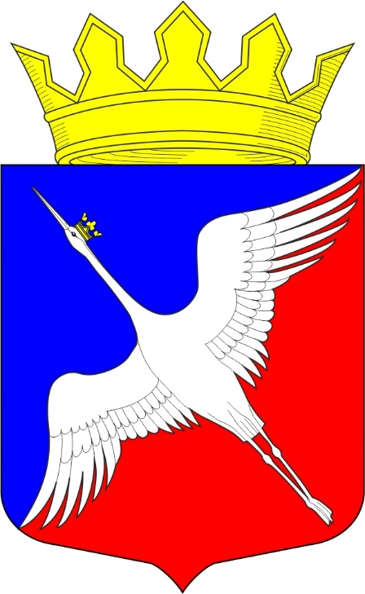

Отчет Главы Лахденпохского муниципального района о результатах деятельности за 2023 год

Уважаемые коллеги!

Деятельность Совета Лахденпохского муниципального района основывается на исполнении полномочий Федерального закона «Об общих принципах организации местного самоуправления в Российской Федерации», Устава района и Регламента Совета и строится на основе принципов законности, справедливости, целесообразности и открытости, свободного обсуждения и коллегиального решения вопросов, широком привлечении граждан к обсуждению важнейших вопросов района, постоянном учете общественного мнения.
В соответствии с Уставом организацию деятельности Совета Лахденпохского муниципального района осуществляет Глава района, исполняющий полномочия его Председателя, который подотчётен населению и представительному органу муниципального образования. Одной из форм отчётности является годовой отчёт главы Лахденпохского муниципального района.
Представлю вашему вниманию результаты своей деятельности за 2023 год.

На сегодняшний день в состав Совета входит 14 депутатов (1 депутат не делегирован от Лахденпохского городского поселения). Все депутаты Совета работают на непостоянной основе.
Из числа депутатов Совета образованы 3 комиссии в новом составе:
- постоянная комиссия по Уставу, Регламенту, депутатской этике и по контролю за деятельностью Администрации;
- постоянная комиссия по экономике и бюджету;
- постоянная комиссия по социальным вопросам.

Основной формой работы Совета является заседание, на котором решаются вопросы, отнесенные к ведению Совета муниципального района.
В течение 2023 года Советом созвано 7 заседаний, где рассмотрено 48 вопросов. Явка депутатов на заседаниях в отчетном году составила 80%.
Работа по основным направлениям деятельности Совета в 2023 году осуществлялась в различных формах:
- обсуждение проектов решений Совета;
- анализ проектов нормативно-правовых актов, выносимых на рассмотрение Совета;
- проведение заседаний постоянных депутатских комиссий;
- направление депутатского запроса;
- проведение заседаний Совета.

За отчетный период Советом было зарегистрировано 50 документов и обработано 45 служебных документов: входящая и исходящая корреспонденция.
Главой Лахденпохского муниципального района принято 66 постановлений и 50 распоряжений.

Ежегодно одной из основных задач Совета является формирование и совершенствование необходимой нормативно-правовой базы для обеспечения деятельности органов местного самоуправления района в условиях постоянно меняющегося законодательства. За отчетный период принимались новые нормативно-правовые акты и вносились изменения в уже существующие НПА. В 2023 году было принято на заседании Совета 6 нормативно-правовых актов.

Стоит сказать, что ключевыми вопросами, рассматриваемыми депутатами, являются вопросы утверждения бюджета муниципального района и отчета о его исполнении. Бюджет муниципального района на 2023 год и плановый период 2024 и 2025 гг. корректировался 5 раз. Вносимые в него изменения были обусловлены фактическим поступлением налоговых и неналоговых доходов, безвозмездных поступлений из вышестоящих бюджетов, корректировкой размеров межбюджетных трансфертов по переданным полномочиям.
За 2023 год приняты решения о заключении соглашений с сельскими поселениями района о передаче полномочий по решению вопросов местного значения в части осуществления взаимодействия с территориальными органами Федеральной миграционной службы по регистрационному учету граждан Российской Федерации по месту пребывания и по месту жительства в пределах Российской Федерации, выдачи соответствующих справочных материалов и по организации ритуальных услуг и содержанию мест захоронения на территории Хийтольского сельского поселения.
Существенную долю решений в 2023 году составили вносимые проекты в области имущественных отношений: был утвержден План приватизации муниципального имущества на 2023 год, в который дважды вносились изменения, а также были приняты 7 решений о приеме имущества в муниципальную собственность.

Также среди немаловажных решений, принятых депутатским корпусом в отчетном периоде, следует отметить следующие:
- Об утверждении генерального плана и правил землепользования и застройки Хийтольского сельского поселения Лахденпохского муниципального
района Республики Карелия;
- О внесении изменений и дополнений в Положение о бюджетном процессе в Лахденпохском муниципальном районе;
- Об утверждении Порядка проведения антикоррупционной экспертизы муниципальных нормативных правовых актов Совета Лахденпохского муниципального района;
- О внесении изменений в Положение «Об оплате труда муниципальных служащих органов местного самоуправления Лахденпохского муниципального района».

В целях реализации принципа информационной открытости, для обеспечения гласности и прозрачности деятельности органов местного самоуправления района, все принятые решения Совета, а также постановления главы, имеющие нормативно-правовой характер, своевременно публиковались в газете «Призыв» и на официальном сайте Администрации муниципального района.
Вся информация о принятых нормативных правовых актах опубликовывалась в газете «Призыв» и на сайте Администрации.

Хотелось бы отметить, что не только заседания были основной формой работы Совета в 2023 году.
На протяжении всего периода активно работали постоянная комиссия по Уставу, Регламенту, депутатской этике и по контролю за деятельностью Администрации и постоянная комиссия по экономике и бюджету, на заседаниях которой депутаты заслушивали и обсуждали проекты решений, вносили свои замечания, предложения, дополнения.

Реализуя требования Федерального закона от 6 октября 2003 года «Об общих принципах организации местного самоуправления в Российской Федерации» на участие населения в осуществлении местного самоуправления, Советом и главой муниципального образования в 2023 году проводились публичные слушания. Всего их было 47.
Темами публичных слушаний в отчетном году были:
- утверждение отчета «Об исполнении бюджета муниципального образования «Лахденпохский муниципальный район» за 2022 год».
- О бюджете Лахденпохского муниципального района на 2024 год и плановый период 2023 и 2024 годов»;
- по вопросам утверждения проектной документации по планировке территории, проектам межевания территории, по вопросам установления условно разрешенного вида использования. Всего состоялось в 2023 г. в данной области 45 слушаний.

Уважаемые участники заседания!

Деятельность депутатов в Совете не ограничивается нормотворческой работой. Приоритетное направление в деятельности каждого депутата – это работа с обращениями граждан.
В отчетном году ко мне, как Главе района, обратились более 20 человек. Тематика обращений разная, но приоритетными остаются вопросы жилищно-коммунального хозяйства, состояния дорог, водоснабжения. На все обращения были даны соответствующие разъяснения и ответы, оказана необходимая помощь.

В целом, считаю, что работа представительного органа Лахденпохского муниципального района в 2023 году была удовлетворительной.
Совет работал, решая вопросы местного значения и создавая нормативную правовую базу, по которой живет наш район. Впереди 2024 год – более напряженный, наполненный новыми событиями, который потребует от нас, депутатов, более ответственного и инициативного подхода к своей деятельности.
Хочу поблагодарить всех за проделанную работу и надеюсь на дальнейшую совместную работу, направленную на благо жителей нашего района.

